Отчет по лабораторной работе No8

Дисциплина: архитектура компьютера

Уточкина Ульяна Андреевна

Содержание

# 1 Цель работы

Познакомиться с программой ветвлений, изучить команды условного и безусловного перехода

# 2 Задание

Написать программу с использованием ветвлений

# 3 Выполнение лабораторной работы

1. Создаём файл lab8-1.asm и открываем его.

Рис. 1: Создание каталога

Рис. 1: Создание каталога

2.Записываем в файл код из листинга, откомпилируем и запускаем файл

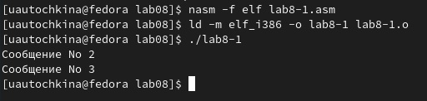

Рис. 2: Запуск кода

1. Теперь изменяем код программы и смотрим результат

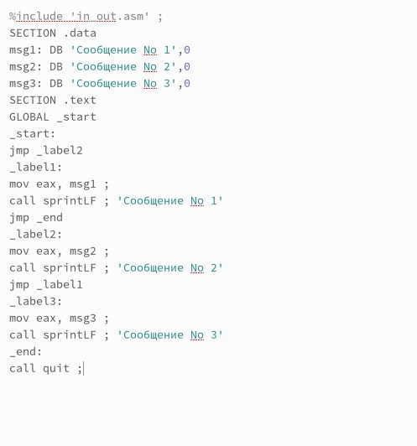

Рис. 3: Измененный код из листинга

Рис. 4: Результат программы

Рис. 4: Результат программы

1. Создаём новый файл lab8-2.asm, записываем в него предложенный код и смотрим на результат при разных значениях переменных

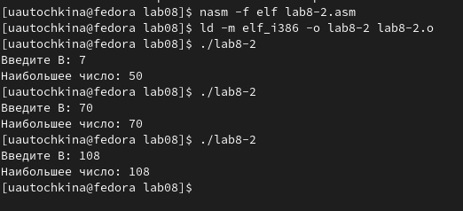

Рис. 5: Нахождение максимального числа

1. С помощью команды nasm -f elf -l lab8-2.lst lab8-2.asm создаём файл листинга

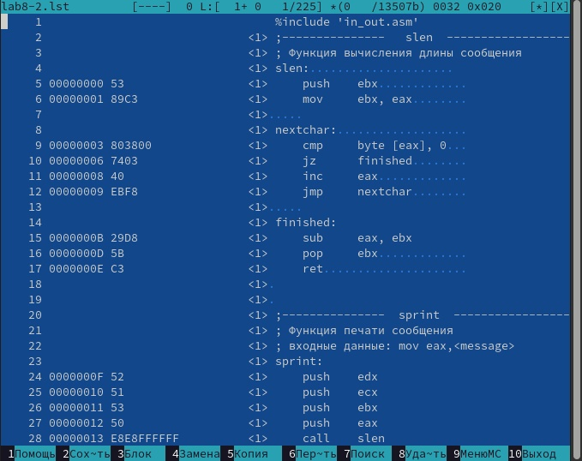

Рис. 6: Вывод файла листинга

1. Изменяем код и видим, что выводится ошибка

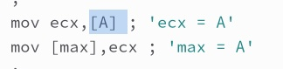

Рис. 7: Удаление

Рис. 8: Вывод ошибки

Рис. 8: Вывод ошибки

# 4 Самостоятельная работа

1. Мне выпал вариант 17, создаем файлы lab8-3.asm и lab8-4.asm, пишем код и выводим результат

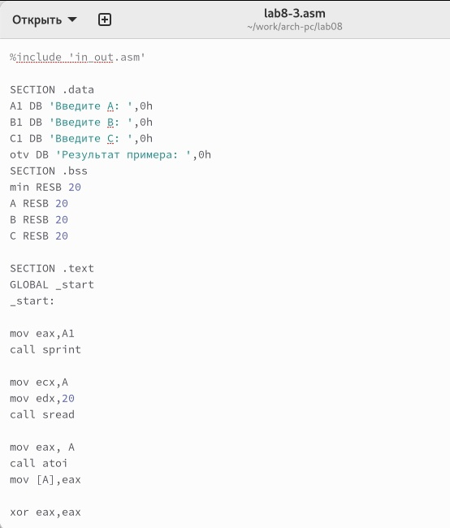

Рис. 9: Первая задача

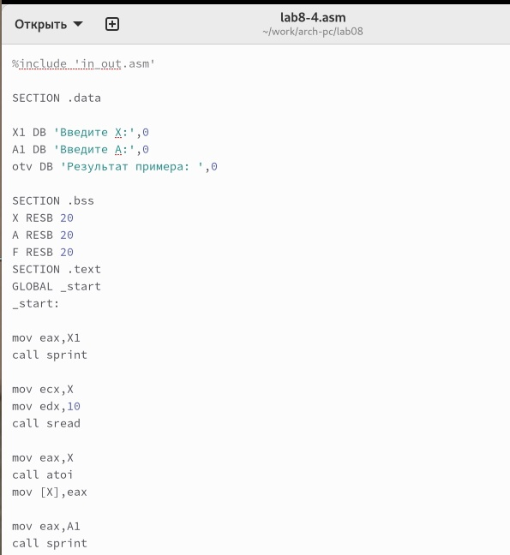

Рис. 10: Вторая задача

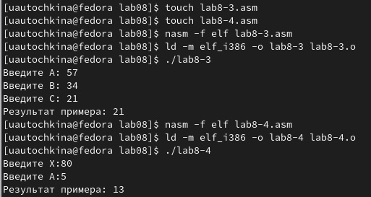

Рис. 11: Результаты

# 5 Выводы

В этой работе я познакомилась с условным и безусловным переходом. А также написала программы с использованием ветвления.